**Лабораторная работа №2**

**“Организация циклов в C”**

**Задание 2.1**

**Постановка задачи**

Вычислить используя цикл for координаты планеты Марс относительно Земли с течением времени t. Распечатать на экране координаты для каждой итерации по t.

**Математическая модель**

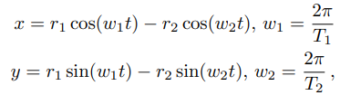

**Список идентификаторов**

|  |  |  |
| --- | --- | --- |
| **Переменная** | **Смысл** | **Тип** |
| x | Координата x | double |
| y | Координата y | double |
| r1 | Радиус орбиты Марса | double |
| r2 | Радиус орбиты Земли | double |
| w1 | Угловая скорость Марса | double |
| w2 | Угловая скорость Земли | double |
| t | Время | int |
| n | Конечное время | int |

**Код программы**

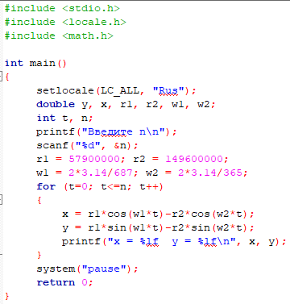

**Результат выполнения работы**

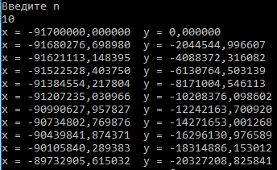

**Задание 2.2**

**Постановка задачи**

Вычислить определённый интеграл от заданной функции методом прямоугольников.

**Математическая модель**

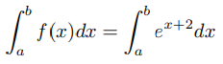

**Список идентификаторов**

|  |  |  |
| --- | --- | --- |
| **Переменная** | **Смысл** | **Тип** |
| a | Нижний предел | double |
| b | Верхний предел | double |
| n | Число разбиений | double |
| I | Результат интегрирования | double |
| h | Шаг | double |
| x | Аргумент | double |
| s | Сумма вычислений | double |
| r | Промежуточная переменная | double |

**Код программы**

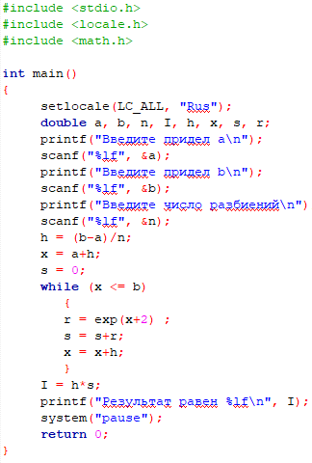

**Результат выполнения работы**

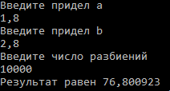

**Задание 2.3**

**Постановка задачи**

Организовать и распечатать последовательность чисел Фибоначчи, не превосходящих m, введенную с клавиатуры. Числа Фибоначчи - каждое число этой последовательности равно сумме двух предыдущих; например: 1, 1, 2, 3, 5, 8, 13,.. Использовать конструкцию for.

**Математическая модель**

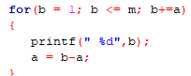

**Список идентификаторов**

|  |  |  |
| --- | --- | --- |
| **Переменная** | **Смысл** | **Тип** |
| m | Предел цикла | int |
| b | Предыдущее значение | int |
| a | Следующее значение | int |

**Код программы**

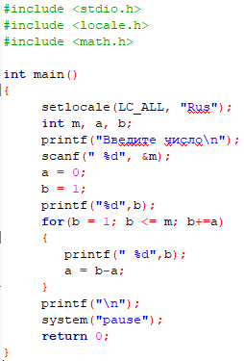

**Результат выполнения работы**

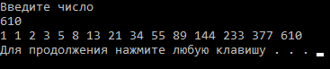

**Задание 2.4**

**Постановка задачи**

Дано натуральное число. Вывести на экран все натуральные числа до заданного включительно.

**Математическая модель**

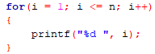

**Список идентификаторов**

|  |  |  |
| --- | --- | --- |
| **Переменная** | **Смысл** | **Тип** |
| n | Предел цикла | int |
| i | Параметр цикла | int |

**Код программы**

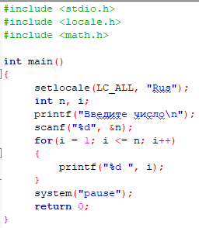

**Результат выполнения работы**



**Задание 2.5**

**Постановка задачи**

Вычислить выражение

**Математическая модель**

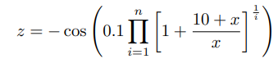

**Список идентификаторов**

|  |  |  |
| --- | --- | --- |
| **Переменная** | **Смысл** | **Тип** |
| x | Значение, вводимое с клавиатуры | double |
| z | Результат | double |
| p | Ряд произведения | double |
| n | Предел цикла | int |
| i | Параметр цикла | int |

**Код программы**

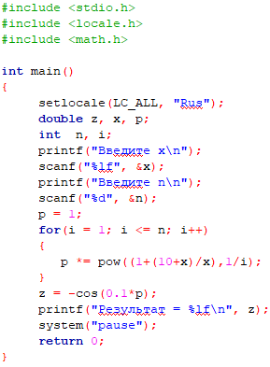

**Результат выполнения работы**

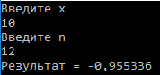

**Задание 2.6**

**Постановка задачи**

Вычислить значение выражения:

**Математическая модель**

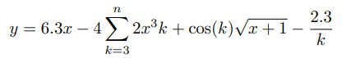

**Список идентификаторов**

|  |  |  |
| --- | --- | --- |
| **Переменная** | **Смысл** | **Тип** |
| y | Результат | double |
| x | Значение, вводимое с клавиатуры | double |
| sum | Ряд суммы | double |
| k | Параметр цикла | int |
| n | Предел цикла | int |

**Код программы**

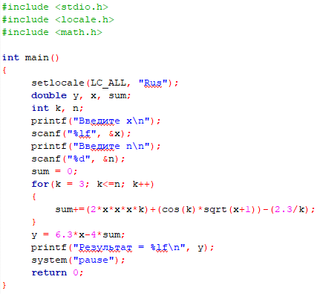

**Результат выполнения работы**

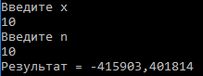

**Задание 2.7**

**Постановка задачи**

С клавиатуры вводится трёхзначное число, считается сумма его цифр. Если сумма цифр числа больше 10, то вводится следующее трехзначное число, если сумма меньше либо равна 10 – программа завершается.

**Математическая модель**



**Список идентификаторов**

|  |  |  |
| --- | --- | --- |
| **Переменная** | **Смысл** | **Тип** |
| x | Значение, вводимое с клавиатуры | int |
| s | Сумма цифр числа | int |

**Код программы**

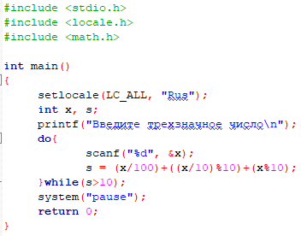

**Результат выполнения работы**

